law-bench：面向中文合同起草的评估闭环与自愈式生成系统
作者：史成思¹，蓝枫兰²
单位：〔待补：作者单位、城市、邮编；通讯作者邮箱〕
摘要
中文合同的起草对法律规范具有高度依赖，缺少必备条款或错引法条依据都可能使约定失去效力。大语言模型已能生成行文通顺的合同文本，但生成结果是否逐点满足规范要求缺乏可复现的度量，提示词与流程的改动是否带来改进无法量化，质量退化也难以及时察觉。针对这一问题，本文提出并实现 law-bench：一个面向中文合同起草的评估闭环与自愈式生成系统。系统按法律主题标签组织条款语料并完成组装与槽位填充；对生成的合同，以逐条评审项为单位由多个裁判独立判定，并采用全通过式二值聚合给出质量信号，一份合同只有在全部评审项上均通过才计为通过，以避免平均分以长处掩盖短板；该信号进一步触发条款级的自愈迭代，采用合并而非替换的更新策略修正缺陷并保留既有内容。在覆盖《民法典》典型合同与常见无名合同的 43 类中文合同上，系统使 39 类达到全部评审项通过，其中具名合同 18/19、无名合同 21/24；未通过的 4 类可分为两类结构性边界：源于条款质量、改进后仍无法同时满足全部裁判的条款质量墙，以及源于裁判分歧、改进来回震荡的裁判可靠性上限。实验同时表明，上游限流按账号而非按模型计量，任何以通过率为刻度的结论都必须声明并发配置。评估闭环使合同质量可度量、可迭代、可回归检测；人工盲标试点（126 个合同-评审项对、双标注）测得标注者间一致率 85.7%（κ=0.522）而人-判官一致率仅 36.5%，判官判定系统性严于人类盲判，系统因此仅以判官信号驱动自愈终止、将人工审查内置于闭环，机器自评结果不作金标；多次运行的稳定性报告是后续工作。
关键词：大语言模型；中文合同起草；自动评估；LLM-as-judge；自愈迭代
1 引言
合同是受法律规范强约束的文本，其效力取决于是否逐点满足法律要求，缺少一条必备条款或错引一处法条都可能使约定失去效力。起草因而是语言表达与规范核对的叠加，支撑着标准化文本的批量生产。大语言模型已能生成结构完整、行文通顺的中文合同，但“生成得像”与“法律上站得住”存在系统性差距：法律领域幻觉的刻画显示，模型对法条与判例的编造是与提问方式相关联的稳定现象 [R1]。这类缺陷多以看似合理、实则无据的条款潜伏于文本之中，人工审阅难以逐点核查。合同起草的自动化因此还须回答“是否写对、如何知道写对了”。
法律文本自动化的已有工作沿三条路线展开：领域适配路线以法律语料继续训练或微调模型，使其习得法域表述习惯 [R5]；任务落地路线把模型用于具体文本处理，合同条款级分析已可自动完成 [R6]，法律问题生成也得到系统考察 [R7]；评测基准路线延续法律评测的基准化传统，把法律推理拆解为任务化集合 [R3]，中文法域亦有多认知层次的综合基准 [R4]。三条路线的评价口径是任务准确率、既有文本判断与问答推理能力，均非“合同满足多少条规范要求”，共同缺口是起草质量无可复现度量。生成结果交付起草者时，质量仍靠人工审阅，改动效果无法量化，退化难以察觉 [R2]。
把评估接入生成过程，需要可复现的质量信号来源与可用的判分机制。基准化传统表明，把质量诉求拆解为受控输入下的具体任务，是结果可比较的前提 [R3]，中文法域的综合基准进一步将其扩展到多层次认知任务 [R4]；但已公开的任务构成以问答、推理与信息抽取为重心，“生成完整文本并逐点满足规范要求”的合同起草尚非评测主体。
判分一侧，大语言模型已被证明可作与人类判断对齐较好的评估器 [R8]，但存在位置与冗长偏好 [R9]、须与人类比对确认的效度边界 [R10]、不同裁判间足以改变结论的性能差异 [R12]，以及严格判定下可靠性成为流程瓶颈 [R15]。条款粒度的自动化判断已被验证可行 [R6]，评审单位可据此细化。已有工作多把评估当作生成后的一次性核验而非驱动信号，以逐条评审项全通过为判据、反向驱动生成的闭环设计仍属空白。裁判的局限既是须正视的风险，也是本文的设计约束：结论须由多裁判与置信度机制给出。
本文提出并实现 law-bench，一个面向中文合同起草的评估闭环与自愈式生成系统，把评估从事后检查变为生成过程的内生驱动，使质量可度量、可迭代、可回归。系统以按法律主题标签组织的条款语料组装合同，以逐条评审项的多裁判全通过式二值评分作为质量判据，触发条款级自愈迭代。其工作包含四项内容：全通过式二值化评估协议，一份合同全部评审项通过才计为通过，使提示词与版本间的比较获得可回归基线；以多裁判置信度阈值触发改进、并以合并而非替换方式更新条款的自愈机制；覆盖《民法典》典型合同与无名合同的 43 类中文合同评估集与可复现流程；区分条款质量型结构性失败与裁判可靠性型测量性失败的分类学。
全文其余部分组织如下：第 2 节给出系统总体设计，说明条款语料、组装、评估与自愈各层的职责与数据流；第 3 节阐述评估协议、自愈机制与条款组装等关键方法；第 4 节报告评估结果、阈值敏感性、失败案例与并发下的工程约束；第 5 节讨论二值信号的有效性、测量可靠性边界与本文局限；第 6 节总结并展望。
2 系统总体设计
2.1 总体架构
条款语料按标签组装为带占位符的正文，占位符由起草模型按填充说明实例化，文本交多裁判逐条判定，失败项回到装配驱动下一轮生成；评估信号成为下一轮生成的输入，图 1 给出输入、输出与反馈边。
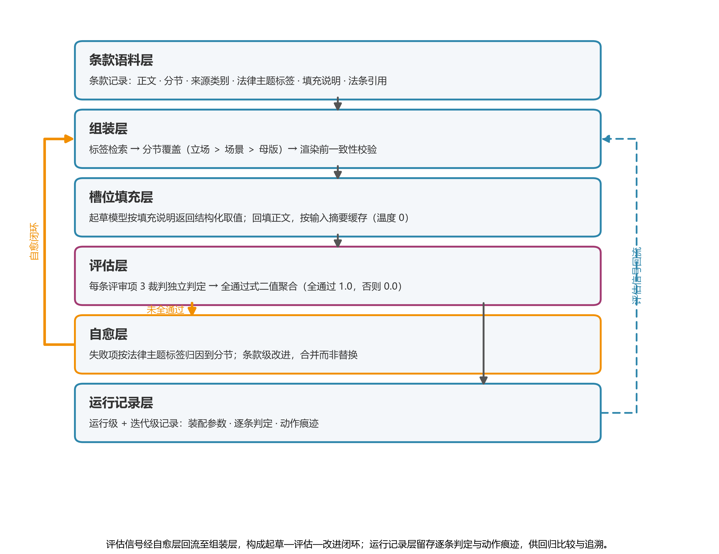
图 1 law-bench 总体架构与数据流
语料层的输入是抽取文本与人工条款，归入规范分节、归一化占位符名并标注来源与主题标签，输出母版、场景、立场三类记录，供装配检索与覆盖。
组装层的输入是合同类别、场景与立场标签、已审批条款，处理时按分节覆盖：立场优先于场景，场景优先于母版，母版兜底，每节只渲染一条正文，渲染前校验分节齐备；输出正文、占位符清单、填充说明与法条引用，该策略使结果可复现。
填充层的输入是组装结果与起草需求，起草模型按填充说明返回占位符取值并回填正文，输出合同文本与未取到值的占位符清单；结果按输入摘要缓存、温度为零，可复现。
评估层的输入是已填值文本与规则集，每个评审项由多个裁判模型独立判出二值结论，再以全通过式聚合为质量信号，输出全通过标记、通过项数与逐条理由；单一强制性条款缺失即整体被否定。
自愈层的输入是失败项、本轮参数与历史记录，归因后产出本次运行内排除指定立场条款与建议淘汰某些条款两类动作，排除不回写共享条款表；运行记录层按运行与迭代两级存每轮参数、文本与判定，供跨轮比较。
2.2 数据模型
合同类别为 19 类《民法典》典型有名合同与 24 类无名合同，合计 43 类，构成装配与评估的统一口径；其余类别只留在条款库与模板库，不进入评估集合，以类别数为刻度的结论均以 43 类为分母。
条款记录含正文、分节、来源类别、主题标签、填充说明、法条引用与逐维审批状态，写入时归一化占位符名并派生内容摘要以便去重；立场条款须全部标签维度获批才进入装配候选。
评审项以规则集为单位组织，每类合同一套有序条目，每条给出稳定标识、检查对象与判定标准；评估结果以文本快照落库，规则集事后编辑不改动历史判定。运行记录按运行与迭代两级组织，运行级保存装配参数、填充取值与最佳轮次文本并关联评估，迭代级记录轮次序号与动作痕迹。
2.3 三条流水线
标准自愈按生成、填充、评估、检查、改进、存储转移，全通过或达轮次上限时转存储，否则转改进后回到生成；输入为合同类别、立场标签、规则集与轮次上限，输出运行记录与最佳合同；质量信号为二值，故以通过项数衡量迭代优劣。
自动淘汰在其后追加学习节点，输入本次建议与历史累计的排除、淘汰次数，按条款聚合计数，达阈值的立场条款被标记淘汰，输出审批状态更新；判定置于跨运行计数后，偶发波动不改动语料。
标签迭代分两段：建议段输入未通过的条款及现有标签，由语言模型判读标签与正文是否相符，输出建议列表，只读条款表故可并发；应用段输入人工审批后的变更，先申请咨询锁串行化并保存原标签快照，再写入标签、重新装配与评估，质量信号下降即回滚；标签是装配检索轴，故应用段必须串行且可回滚。
并发边界由此确定：读条款表可并发，学习节点结果一致，只有标签应用修改共享标签并独占咨询锁，语料变更保持单线程。
2.4 部署形态
持久层是关系数据库，承载条款、规则集、评估与运行记录及填充缓存，写请求汇聚于此，读请求围绕运行记录展开；跨实体组合查询与版本比较需强一致约束，故用关系模型。
docx 与 pdf 渲染结果写入对象存储，库内只存对象键、占位符取值与摘要，下载按对象键流式取回，备份与分发不经过业务查询路径。
条款与法条另建向量索引，检索以同一嵌入模型编码查询并召回片段，写入前核验向量维度、不一致即要求重建；该路径不参与装配与评估主链路。
MCP 服务端以工具暴露组装、评估与流水线，面向智能体与批处理；Web 工作台提供条款审核、规则集与提示词管理、运行看板与检索，面向人工审批与查看；二者共用服务层与数据库，只读实例仅挂读接口、连只读副本并限流。
3 关键方法
3.1 全通过式二值评估协议
评估协议的输入是一份已填值的合同正文与对应规则集，输出是整份合同的质量信号与逐条结论。每条评审项的判定标准直接作为严格二值裁判的判据，由三个裁判模型独立判定后取多数形成结论，支持该结论的裁判比例记为置信度。聚合取二值，全部评审项通过才记为通过，任一不通过即记为不通过。
加权求和会把一条必备条款的缺失折算成可由其他条款补回的分数差，生成端因而能靠长处掩盖短板；二值聚合取消评审项之间的折算关系，信号只回答是否存在未满足的规范要求，生成端改变信号的办法只剩逐条补齐，优化目标落到每个法律要点上。通过项数与逐条理由不参与判分，只用于定位失败和比较轮次进展。单一裁判的口味不足以充当质量判据，多裁判设计针对裁判可测量的偏置 [R9] 与裁判模型之间足以改变结论的性能差异 [R12]，判定机制本身建立在 G-Eval 式评估之上 [R8]。
3.2 评估驱动的条款级自愈
自愈的输入是上一轮的逐条结论与置信度，输出是条款级的写回动作。行动由共识置信度决定，门限取简单多数而非全票，全票门限会把两名裁判判不通过、一名裁判判通过的真缺陷留在原地，单个裁判的异议则不触发改动。
不通过项按法律主题标签归因到分节，同一分节的失败要点合并为一次改进任务；写回采用合并而非替换，已有自定义条款时更新其正文，没有时新建一条，因为整体重写会在修正一处缺陷时丢掉上一轮已经做对的内容，轮次之间因此难以收敛。全部通过、达到轮次上限、本轮不通过项均未达门限时停机，检查节点按通过项数保留历史最佳的一轮。
自反馈式迭代改进以生成模型自身的判断为改进信号，Self-Refine 依自身反馈精炼同一份输出 [R13]，Reflexion 把语言化反馈转为智能体后续行为的依据 [R14]。本文的自愈在两处不同：改进信号来自外部裁判，是否改进、改哪些条款、何时停机均由逐条判定决定，生成端不自评；改写单位是条款而非全文，只重写失败评审项经标签定位到的那一个分节，其余分节保持原样，改动前后由同一套评审项逐条复核。
3.3 标签驱动的条款组装
条款与评审项之间需要一层可寻址的对应关系，否则评估给出的失败结论指不回具体条款，自愈只能在全文中搜索。语料为每条条款标注法律主题标签，标签取自合同要素层面的法律要点而非章节名，规则集的评审项使用同一套标识，标签因此同时服务两个方向：自愈由失败评审项的标识找到声明回应同一要点的条款，装配由合同类别与场景、立场标签收集条款。组装按立场优先于场景、场景优先于母版解析覆盖关系，每个分节只保留一条正文，使装配结果与评审项接近一一对应。条款选择与槽位填充分开，组装决定回应哪些法律要点并输出带占位符的正文与填充说明，填充只负责实例化取值，条款缺失与取值错误因而可分别归因。法条引用强化为每类合同准备一段法条依据素材，生成端用作起草提示词的依据部分，评估端以法律依据类评审项参与判定；该设计尚无对照实验支撑，本文不对其作有效性结论。
3.4 质量信号的回归能力
把质量信号用作可回归基线，比较的输入是同一合同类别、同一规则集下的多次运行，被测变量只允许一个，裁判配置与填充温度保持不变，裁判模型之间的差异本身足以改变结论 [R12]，更换裁判会使前后比较失去同一把尺子。由此可做提示词横评与变更前后不回退检测，前者固定类别、规则集与起草需求而只变提示词，后者在同一类别上比较改动前后的通过情况与逐条判定。两类比较都要求双方使用同一版本的规则集，否则判定标准的宽严随版本改变而失去意义。全通过率以通过类数在参与评估的 43 类合同中的占比表达，其分辨力边界在于不区分缺少一条与缺少多条评审项，通过项数只在同一类别的连续轮次之间可比，通过情况的变化也可能来自裁判分歧，需回到逐条理由复核。
4 实验与结果分析
4.1 实验设置
评估集为 43 类中文合同，19 类为《民法典》合同编典型合同，24 类为无名合同，另有 23 类不参与评估，故结论均以 43 为分母；系统不做训练与测试划分，每类一份草稿按该类规则集（8 至 11 条评审项）评分。
每条评审项由 3 个裁判独立判定，聚合为全通过式二值化，全部通过记 1.0，任一不通过记 0.0；改进由 FAIL_CONF_THRESHOLD 触发，0.99 仅全票失败触发，0.67 为多数失败（3 裁判中 2 个）触发，并发为 12（2 流 × 3 裁判 × 2 工作线程）。
结果取自提交 644576e 的运行记录，为单次运行的结果：自迭代含多轮而整轮评估未重复运行，故不报告均值与标准差。生产评估库的交叉核对表明，其保留的战役状态为第 4 轮迭代后的中间快照（40 类中 36 类曾达全通过），第 5 轮突破的类型未随库导出，故逐类结果仍以该提交的运行记录为权威来源。
4.2 主结果
43 类中 39 类达到全部评审项通过，全通过率 39/43（91%），具名合同 18/19（95%）、非具名合同 21/24（88%）；表 1 给出逐类结果与分组汇总，图 2 给出两组分布。未通过的 4 类是租赁合同（9/10）、土地流转（10/11）、影视制作（9/11）与服务合同（9/11）；第 5 轮中合伙合同、物业服务合同、公司设立与私募基金转为全通过。
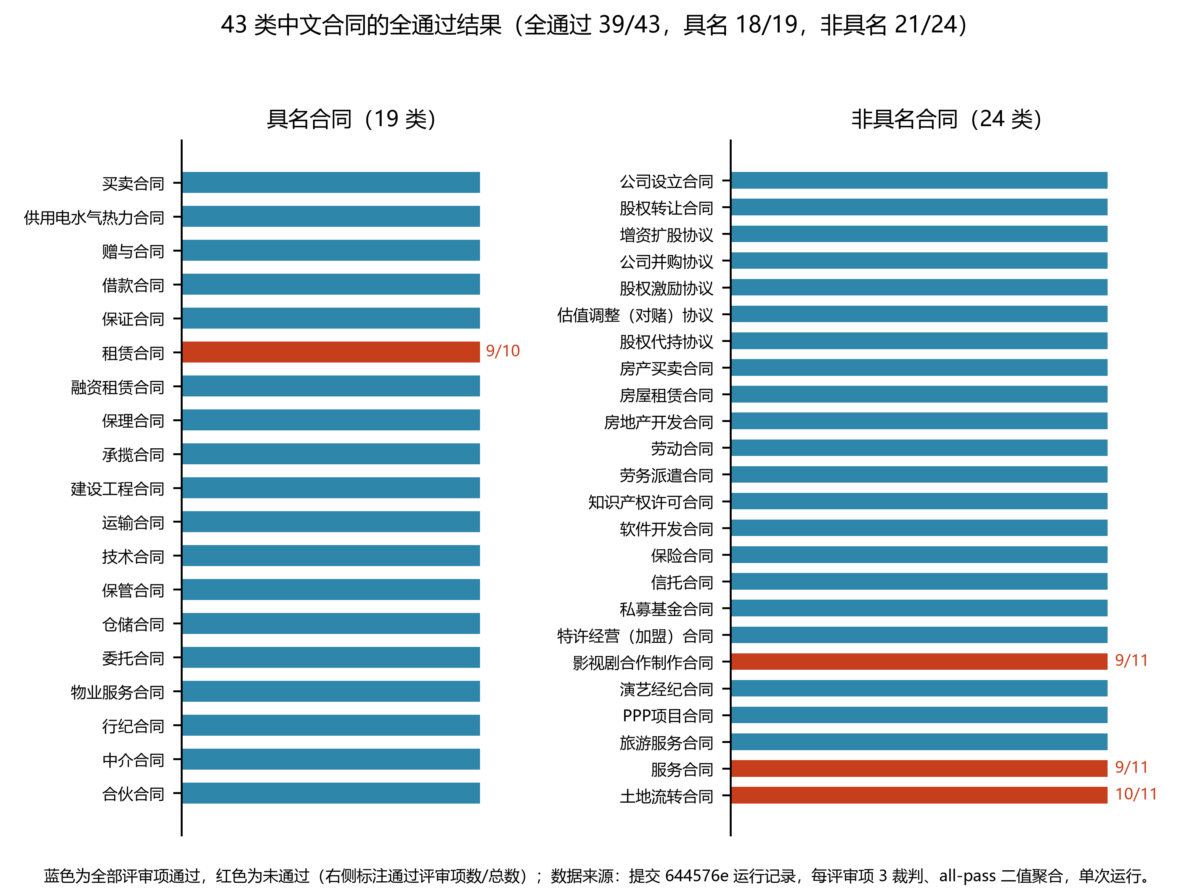
图 2 43 类中文合同的全通过结果分布
全通过式聚合使 9/10 与 0/10 同为 0.0 分，区分迭代优劣的是通过项数而非通过率；同一套规则集与聚合规则可重新度量任何一次提示词或语料改动，构成可回归比较的基线。
表 1 43 类中文合同的全通过结果与分组汇总
分组 | 合同类别（类别键） | 是否全通过 | 通过评审项数/总数 | 迭代轮次 | 通过率
具名 | 保管合同（bailment） | 是 | 9/9 | 1 | 100%
具名 | 中介合同（brokerage） | 是 | — | 1 | 100%
具名 | 建设工程合同（construction） | 是 | 10/10 | 2 | 100%
具名 | 委托合同（entrustment） | 是 | 10/10 | 1 | 100%
具名 | 保理合同（factoring） | 是 | — | 2 | 100%
具名 | 融资租赁合同（financing_lease） | 是 | — | 2 | 100%
具名 | 赠与合同（gift） | 是 | 9/9 | 2 | 100%
具名 | 保证合同（guarantee） | 是 | — | 3 | 100%
具名 | 行纪合同（intermediation） | 是 | — | 1 | 100%
具名 | 借款合同（loan） | 是 | 9/9 | 1 | 100%
具名 | 合伙合同（partnership） | 是 | 10/10 | 5 | 100%
具名 | 物业服务合同（property_service） | 是 | 10/10 | 5 | 100%
具名 | 买卖合同（sale） | 是 | 10/10 | 4（先行运行） | 100%
具名 | 技术合同（technology） | 是 | — | 2 | 100%
具名 | 运输合同（transport） | 是 | 9/9 | 2 | 100%
具名 | 供用电水气合同（utilities_supply） | 是 | — | 2 | 100%
具名 | 仓储合同（warehousing） | 是 | 10/10 | 1 | 100%
具名 | 承揽合同（work） | 是 | 9/9 | 1 | 100%
具名 | 租赁合同（lease） | 否 | 9/10 | 5 | 0%
非具名 | 增资协议（capital_increase） | 是 | — | 1 | 100%
非具名 | 公司设立（company_formation） | 是 | 9/9 | 1 | 100%
非具名 | 劳动合同（employment） | 是 | — | 1 | 100%
非具名 | 代持协议（equity_holding_in_trust） | 是 | — | 1 | 100%
非具名 | 股权激励（equity_incentive） | 是 | — | 3 | 100%
非具名 | 股权转让（equity_transfer） | 是 | — | 3 | 100%
非具名 | 特许经营（franchise） | 是 | — | 2 | 100%
非具名 | 保险合同（insurance） | 是 | — | 2 | 100%
非具名 | 知识产权许可（ip_license） | 是 | — | 2 | 100%
非具名 | 劳务派遣（labor_dispatch） | 是 | — | 2 | 100%
非具名 | 并购（merger_acquisition） | 是 | — | 2 | 100%
非具名 | PPP 项目（ppp_project） | 是 | — | 2 | 100%
非具名 | 私募基金（private_equity_fund） | 是 | 11/11 | 4 | 100%
非具名 | 房地产开发（real_estate_development） | 是 | — | 2 | 100%
非具名 | 房屋租赁（real_estate_lease） | 是 | — | 1 | 100%
非具名 | 房屋买卖（real_estate_sale） | 是 | — | 2 | 100%
非具名 | 软件开发（software_development） | 是 | — | 2 | 100%
非具名 | 演艺经纪（talent_agency） | 是 | — | 2 | 100%
非具名 | 旅游服务（tourism_service） | 是 | 11/11 | 1 | 100%
非具名 | 信托合同（trust） | 是 | — | 3 | 100%
非具名 | 对赌协议（vam_agreement） | 是 | — | 3 | 100%
非具名 | 影视制作（film_production） | 否 | 9/11 | 3 | 0%
非具名 | 土地流转（land_transfer） | 否 | 10/11 | 1（噪声轮） | 0%
非具名 | 服务合同（service） | 否 | 9/11 | 3 | 0%
具名合同小计 | 19 类 | 18/19 | — | — | 95%
非具名合同小计 | 24 类 | 21/24 | — | — | 88%
合计 | 43 类 | 39/43 | — | — | 91%

注：数据来源为提交 644576e 运行记录；协议为每评审项 3 裁判、all-pass 二值聚合；结果为单次运行记录。未发生条款改进的通过类型其评审项计数未随记录导出，以「—」表示；生产库交叉核对确认其中租赁、土地流转、影视制作三类在两个口径下均未通过，第 5 轮状态的逐项计数仍待补导出。
4.3 阈值敏感性
0.99 阈值只对全票失败作出反应，8 个类型因此停在裁判分裂底线上：3 个裁判中 2 个判存在真实缺陷（置信度 0.67）、第 3 个判通过，聚合下只得到部分通过（如借款合同 6/9）而改进不动作；阈值降至 0.67 后多数失败同样触发改进，8 类均在 2 轮内转为全通过（表 2、图 3）。
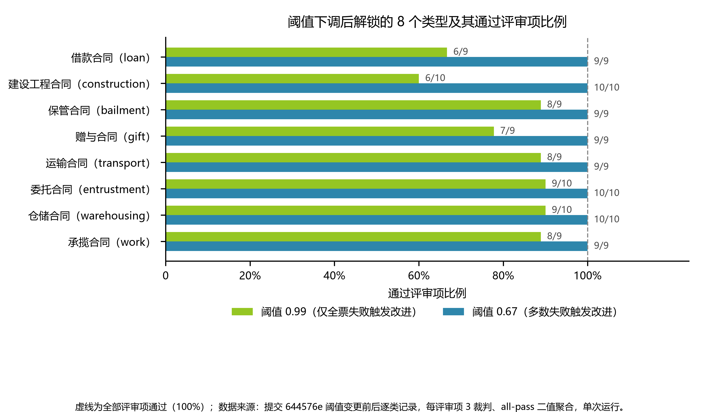
图 3 阈值下调后解锁的 8 个类型及其通过评审项比例
下调之所以有效，在于多数失败与真实缺陷的关系比全票失败更紧：2 个裁判指向同一处缺口时，该信号更可能对应真实缺失，合并式更新又保住了另两个裁判认可的内容。全票门槛则把灵敏度绑定到判定最宽松的那个裁判，只要有一个裁判给出通过，真实缺陷就永不触发改进，修复能力被测量工具中最弱的一环所限。
表 2 阈值下调（0.99→0.67）后解锁的 8 个类型
合同类别（类别键） | 0.99 下通过评审项数/总数 | 0.67 下通过评审项数/总数 | 达到全通过轮次
借款合同（loan） | 6/9 | 9/9 | 1
建设工程合同（construction） | 6/10 | 10/10 | 2
保管合同（bailment） | 8/9 | 9/9 | 1
赠与合同（gift） | 7/9 | 9/9 | 2
运输合同（transport） | 8/9 | 9/9 | 2
委托合同（entrustment） | 9/10 | 10/10 | 1
仓储合同（warehousing） | 9/10 | 10/10 | 1
承揽合同（work） | 8/9 | 9/9 | 1

注：数据来源为提交 644576e 中阈值变更前后的逐类记录；协议为每评审项 3 裁判、all-pass 二值聚合（0.99 仅全票失败触发改进，0.67 为多数失败触发）；结果为单次运行记录。
4.4 失败案例分析
4 个未通过类型都只差一两条评审项，差距性质却不同，逐项记录把它们分成两类结构墙（表 3）。租赁合同属条款质量墙，卡点稳定落在法条引用准确性上，5 轮改写均未能同时满足 3 个裁判，其缺陷是生成端无法自证所引法条依据，修复方向在法条依据的检索与核对。
土地流转、影视制作与服务合同属裁判可靠性上限：失败以置信度 0.67 的多数分歧出现，改进被触发但未能在轮次上限内收敛，通过项数来回摆动。这三类的剩余差距不能判定为条款缺陷，现有记录只能说明它们在该裁判集合下不可判定；4.5 节的人工盲标试点给出直接证据——判官判定与人类盲判系统性分歧，支持将这三类归属为裁判可靠性上限而非合同缺陷；土地流转仅 1 轮且被标注为噪声轮，证据强度最低。
合伙合同与物业服务合同此前同样卡在单一评审项上，第 5 轮已转为全通过。两类墙的处理方向不同：前者稳定复现于单一评审项，指向生成端能力缺口，靠法律依据的检索与核对处理；后者以多数分歧与跨轮震荡出现，指向测量工具的分辨率，其存在已由 4.5 节的盲标试点直接证实。上述归属来自逐项记录、置信度与盲标试点的观测，而非机制增益的分离测量，自愈开关消融实验尚未运行 [待真实实验替换]。
表 3 4 个未通过类型的卡点与失败归属
合同类别（类别键） | 卡住的评审项 | 裁判置信度 | 尝试轮次 | 失败归属
租赁合同（lease） | 法条引用准确性 | — | 5 | 条款质量墙
土地流转（land_transfer） | 未记录到具体评审项 | 0.67 | 1（噪声轮） | 裁判可靠性上限
影视制作（film_production） | 未记录到具体评审项 | 0.67 | 3 | 裁判可靠性上限
服务合同（service） | 未记录到具体评审项 | 0.67 | 3 | 裁判可靠性上限

注：数据来源为提交 644576e 运行记录；协议为每评审项 3 裁判、all-pass 二值聚合，置信度为该项多数裁判给出的失败置信度；未能定位到评审项或置信度的类型以「—」表示；结果为单次运行记录。
4.5 裁判效度盲标试点
为给失败归属中的裁判可靠性判断提供独立参照，在生产评估库上组织了人工盲标试点：从自迭代管线带完整草稿的全部评测运行中，按合同类型分层、每类抽取 3 个（草稿×评审项）对，共 126 对（评估集 43 类中 42 类有带草稿运行）；每对设两个互不可见的标注槽位，标注者在 Web 审查界面盲判——可见草稿全文与该评审项的判定准则，不可见判官的判定与理由，共得到 252 个 pass/fail 判定。
标注者之间的一致率为 85.7%（126 对双标，Cohen's κ=0.522，中等），两名主要标注者的通过率分别为 83.2% 与 80.2%，判定尺度接近。同一批样本上判官与人类的分歧远大于人类彼此的分歧：判官仅对 26 对（20.6%）判通过，而标注者在 252 个判定中通过 206 个（81.7%）；人-判官一致率 36.5%（92/252），κ=0.075。表 5 的混淆矩阵显示分歧高度单向：人类判通过而判官判不通过的 157 例，反向仅 3 例，即判官标准系统性严于人类盲判。
该试点对本文有两层含义。其一，表 3 中裁判可靠性上限一列的归属获得直接证据：判官判定与人类盲判大面积单向分歧，那三类「改进被触发但不收敛」的剩余差距更可能来自判官标准而非合同缺陷。其二，它划定了全通过率这一刻度的读法：判官驱动的自愈循环以判官全通过为终止信号，39/43 因此是系统内部量尺下的一致性度量，而非经人类核验的准确率；机器自评结果不得径直用作金标，人工审查必须内置于闭环——这正是本文系统的设计取舍。
试点的效度边界：样本按类型分层但自全部迭代均匀抽取，早期失败轮占比高，判官在该样本上的不通过率（79.4%）高于最终轮运行的总体水平，一致率数字应在此抽样口径下解读；单一批次、双标注者为主，未做理由层比对，κ 在边缘分布偏斜下数值不稳；扩大样本与标注者规模、分评审项报告一致率是后续工作。
表 5 人工盲标与判官判定的混淆矩阵（252 个判定）
 | 判官通过 | 判官不通过 | 合计
人工通过 | 49 | 157 | 206
人工不通过 | 3 | 43 | 46
合计 | 52 | 200 | 252

注：数据来源为生产评估库人工审查批次 v4-validity-pilot-202609（126 对 × 2 槽位，按类型分层每类 3 对，自带草稿运行的全部迭代均匀抽取）；标注者盲判（不可见判官判定与理由）；标注者间一致率 85.7%（κ=0.522），人-判官一致率 36.5%（κ=0.075）。
4.6 工程约束
首次尝试 36 并发（4 条评估流 × 3 裁判 × 3 工作线程）时物业服务合同得到 0/10，排查确认它是限流级联而非合同质量：超出上游配额的请求以 429 返回，若直接记为不通过，只缺一两条评审项的合同会被记为零通过项；降到 12 并发后不再出现 429（表 4）。
级联的成因是限流按账号而非按模型计量，3 个裁判后端共享同一个限流桶，并发数因此不是三份独立配额之和，吞吐上限由上游账号策略决定。0/10 与 9/10 在全通过式聚合下同为 0.0 分，一次级联会把噪声放大为与结构性缺陷相同的信号，以全通过率为刻度的结论因此必须声明并发配置，并把限流与瞬时故障从失败中剔除。
表 4 并发配置对评估结果的影响
并发配置 | 结果 | 是否出现限流
4 条评估流 × 3 裁判 × 3 工作线程 = 36 并发 | 物业服务合同 0/10 | 是，出现 429 级联
2 条评估流 × 3 裁判 × 2 工作线程 = 12 并发 | 各类结果稳定，无零通过类别 | 否，无 429

注：数据来源为提交 644576e 并发后验；协议为每评审项 3 裁判、all-pass 二值聚合，36 并发下的 0/10 系限流噪声而非合同质量；结果为单次运行记录。
5 讨论
5.1 二值化作为质量信号的有效性
全通过式二值化约束的是生成端的行为，而非报告分数的精度。加权评分把评审项折算为可互相补偿的分量，缺少一条必备条款的损失能由其他条款的富余补回，生成端因而能绕过单个法律要点改写总分；二值聚合取消这种折算，信号只回答是否存在未满足的规范要求，改变信号的办法只剩逐条补齐。
二值化本身并不区分优劣，9/10 与 0/10 同为 0.0，诊断职能由通过项数承担：卡在哪一条、改写后是否回升，都由逐项记录回答。刻度与定位分工之后，质量信号才兼具跨改动可比的形式与指回条款的分辨力。
5.2 测量可靠性的边界
未通过的信号在记录中分成两类结构墙。租赁合同卡在法条引用准确性一条上，多轮改写只是把异议在裁判之间转移，这类条款质量墙指向生成端无法自证所引法律依据是否正确；土地流转、影视制作与服务合同以置信度 0.67 的多数分歧出现且跨轮震荡，改写修正了异议裁判所指的问题却使其他评审项转为不通过，触及的是裁判可靠性上限，现有记录只能说明其在当前裁判集合下不可判定。
两类失败混同会同时误导修正方向：把测量噪声当作质量缺陷会无谓改写条款语料，把真实缺陷归因于裁判会把生成端的能力缺口搁置为工具问题。执行校准式的裁判评估同样观测到裁判可靠性的系统性上限 [R15]，领域数据上的裁判元评估则把裁判与人类判断的比对标为方法成立的必要环节 [R10]；本文的盲标试点给出了这对系统上的直接测量——人-判官一致率 36.5%（κ=0.075）而标注者间一致率 85.7%（κ=0.522），分歧高度单向（人类判通过而判官判不通过 157 例、反向 3 例），裁判可靠性上限由推断变为实测。
5.3 局限性
本文结论受四处边界限制。裁判效度已由盲标试点给出首轮测量，但结果为负向且范围有限：人-判官一致率仅 36.5%（κ=0.075），判官判定系统性严于人类盲判，故 39/43 的全通过率应读作系统内部量尺下的一致性度量，而非经人类核验的准确率 [R10]；试点为单批次、双标注者为主、抽样偏向早期失败轮，分评审项的效度剖面与扩大样本后的稳定性仍未测。现有结果为单次运行记录，自迭代过程含多轮但整轮评估未重复运行，39/43 的全通过率与阈值下调解锁的 8 个类型只构成一次观测，多次运行的稳定性待补。
自愈机制与标签机制各自的增益未被消融分离，本文未运行自愈开启与关闭、标签条款与基础条款的对照，两者的贡献只能由逐项记录与置信度间接推断。二值聚合只保留两个取值，边缘质量的区分依赖通过项数在同一类别内部比较。评估集集中于中文法域，43 类合同取自《民法典》合同编典型合同与依单行法调整的无名合同，评估协议能否迁移至其他法域与语言尚无证据。
6 结论与展望
评估由此从事后检查变为生成过程的内生驱动，合同质量因而可度量、可迭代、可回归检测。全通过式二值聚合取消评审项之间的折算，生成端只能逐条补齐规范要求；阈值触发的条款级改进以合并而非替换写回，已通过的内容不因修复一处而丢失；同一规则集下的运行构成可比基线，回退可被检出。
43 类中文合同上 39 类达到全部评审项通过，未通过的 4 类只差一到两条评审项，失败并未集中在具名或非具名合同的某一侧。多数类别在前两轮内达到全通过，条款语料与标签组装的默认路径已覆盖其主要规范要求。
逐项记录把剩余失败分为两类：卡点稳定落在单一评审项上的是条款质量墙，指向生成端缺少可自证的法律依据；以多数分歧与跨轮震荡出现的是裁判可靠性上限，指向测量工具的分辨率。条款质量墙描述的是当前策略下的未解决而非不可解决，混同两类会同时误导语料改写与能力归因。
裁判的效度已由盲标试点给出首轮参照：126 个合同-评审项对上标注者间一致率 85.7%（κ=0.522），人-判官一致率仅 36.5% 且分歧高度单向，判官判定系统性严于人类盲判。据此，全通过率应读作驱动自愈循环的内部量尺，未通过类型中属裁判可靠性上限的三类更可能受判官标准而非合同缺陷所限；分评审项的效度剖面、更大标注者与样本规模下的复核，以及多次运行的稳定性报告，构成后续工作的主体。
条款语料与评估协议具备整理为开放基准的条件，类别、评审项与聚合规则一致时，不同系统的结果可以直接比较。跨法域扩展要求为目标法域补充强制性规范清单、法条检索源与相应评审项，方法可以迁移，判据内容必须重建。
现有结论取自单次运行，多次运行的均值与标准差尚待补齐，通过名单也只对本次并发配置成立。稳定性报告既说明重复评估下的稳定程度，也能把裁判分歧的幅度从质量波动中分离出来，使一次结果的得失不被读成能力变化；与盲标试点的效度测量合并后，方能把内部量尺下的通过率换算为可对外声明的准确率。
参考文献
格式：GB/T 7714-2015。全部条目于 2026-09-21 经 CrossRef API 或 arXiv 页面逐条核实，作者、题名、来源、年份、DOI/编号均真实可追溯。
待补：期刊论文的卷、期、页码需从出版方页面补齐（当前已核实的字段为作者、题名、刊名、年份、DOI）。
[1] DAHL M, MAGESH V, et al. Large legal fictions: profiling legal hallucinations in large language models[J]. Journal of Legal Analysis, 2024. DOI: 10.1093/jla/laae003.
[2] OGUNDE F. Legal large language models (LLMs): legal dynamos or "fancifully packaged ChatGPT"?[J]. Discover Artificial Intelligence, 2025. DOI: 10.1007/s44163-024-00167-8.
[3] GUHA N, NYARKO J, HO D E, et al. LegalBench: a collaboratively built benchmark for measuring legal reasoning in large language models[EB/OL]. arXiv:2308.11462, 2023.
[4] LI H, CHEN Y, AI Q, et al. LexEval: a comprehensive Chinese legal benchmark for evaluating large language models[EB/OL]. arXiv:2409.20288, 2024.
[5] YUE S, CHEN W, WANG S, et al. DISC-LawLLM: fine-tuning large language models for intelligent legal services[EB/OL]. arXiv:2309.11325, 2023.
[6] CARNEIRO-DIAZ V, GRILLE-ZALLAS A, LAGE-ETCHART D. Automated legal analysis of rental contract clauses using large language models[J]. SoftwareX, 2025. DOI: 10.1016/j.softx.2025.102337.
[7] DEROY A, GHOSH K, GHOSH S. Investigating legal question generation using large language models[J]. Artificial Intelligence and Law, 2025. DOI: 10.1007/s10506-025-09452-y.
[8] LIU Y, ITER D, XU Y, et al. G-Eval: NLG evaluation using GPT-4 with better human alignment[EB/OL]. arXiv:2303.16634, 2023.
[9] ZHENG L, CHIANG W L, SHENG Y, et al. Judging LLM-as-a-Judge with MT-Bench and Chatbot Arena[EB/OL]. arXiv:2306.05685, 2023.
[10] LI Y, CHEN X, DOLATA M. LLM-as-a-Judge for mental support: a meta-evaluation using domain-specific platform data[J]. Electronic Markets, 2026. DOI: 10.1007/s12525-026-00890-3.
[11] VASILEV Y, RAZNITSYNA I, PAMOVA A, et al. Evaluating medical text summaries using automatic evaluation metrics and LLM-as-a-Judge approach: a pilot study[J]. Diagnostics, 2025. DOI: 10.3390/diagnostics16010003.
[12] CASSOLA-BACALLAO J, MORALES-DONAIRE J, HERNÁNDEZ-MONTOYA P, et al. Benchmarking LLM-as-a-Judge models for 5W1H extraction evaluation[J]. Electronics, 2026. DOI: 10.3390/electronics15030659.
[13] MADAAN A, TANDON N, GUPTA P, et al. Self-Refine: iterative refinement with self-feedback[EB/OL]. arXiv:2303.17651, 2023.
[14] SHINN N, CASSANO F, BERMAN E, et al. Reflexion: language agents with verbal reinforcement learning[EB/OL]. arXiv:2303.11366, 2023.
[15] DEININGER P, SLANY W. Fixing, breaking, or faking it? An execution-calibrated evaluation of LLM vulnerability patching in JavaScript, Python, Go, and Java, and the limits of LLM-as-Judge[J]. Journal of Cybersecurity and Privacy, 2026. DOI: 10.3390/jcp6050153.

